学生姓名 | 身份证号码 | 学生姓名 | 身份证号码
江梦莹 | 362330**********47 | 方燕 | 360782**********22
江婷婷 | 421127**********41 | 邓小杰 | 360733**********17
吴玉英 | 362322**********21 | 敖倩 | 360521**********49
朱璇 | 362523**********45 | 蒋玉芳 | 362427**********67
周逸文 | 362502**********13 | 余召君 | 362322**********24
宋坤 | 362425**********31 | 林榕 | 441424**********26
涂小燕 | 360104**********40 | 左玲丽 | 362228**********28
李毛毛 | 622627**********21 | 刘雯 | 360721**********48
艾倩 | 362531**********47 | 黄琦 | 360782**********2X
张羽 | 360401**********16 | 刘明超 | 130526**********11
朱梓妍 | 360781**********28 | 李亦晗 | 360481**********11
孙秀兰 | 360731**********49 | 徐一菲 | 360702**********22
林潇 | 362522**********40 | 周青松 | 411221**********19
杨珊 | 362502**********25 | 杜巧 | 360502**********27
陶黄娇 | 362330**********06 | 陈紫薇 | 360302**********24
黄佳敏 | 360521**********28 | 宋亚纹 | 360481**********26
涂冲 | 362329**********22 | 许诗琪 | 360735**********20
苏博翰 | 410203**********17 | 付青青 | 362502**********28
许方鹏 | 360735**********15 | 邱琛淞 | 360731**********7X
吴晋芬 | 140524**********46 | 臧孟莹 | 360403**********22

2023年下半年高等学历继续教育学士学位外语考试
免交报名费学生名单

免费报名操作流程

第一步、输入网址登录报名网站
- 报名网址：https://xwwy.signup.yunduancn.com/#/login
打开浏览器，在网页的最上端输入网址，点击访问
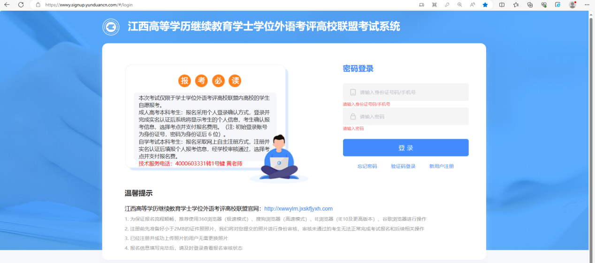
2.进入报名网站之后，直接用身份证号作为账号，身份证号后六位作为密码登录（记住，不要去注册，学校已导入数据生成账号，忘记密码去找老师重置密码）
3.登入报名网址需要设置新密码（考试的时候登录考试系统用你自己的账号和新设置的密码登录）和绑定手机号（绑手机号是为了学校需要通知考生发短信通知）
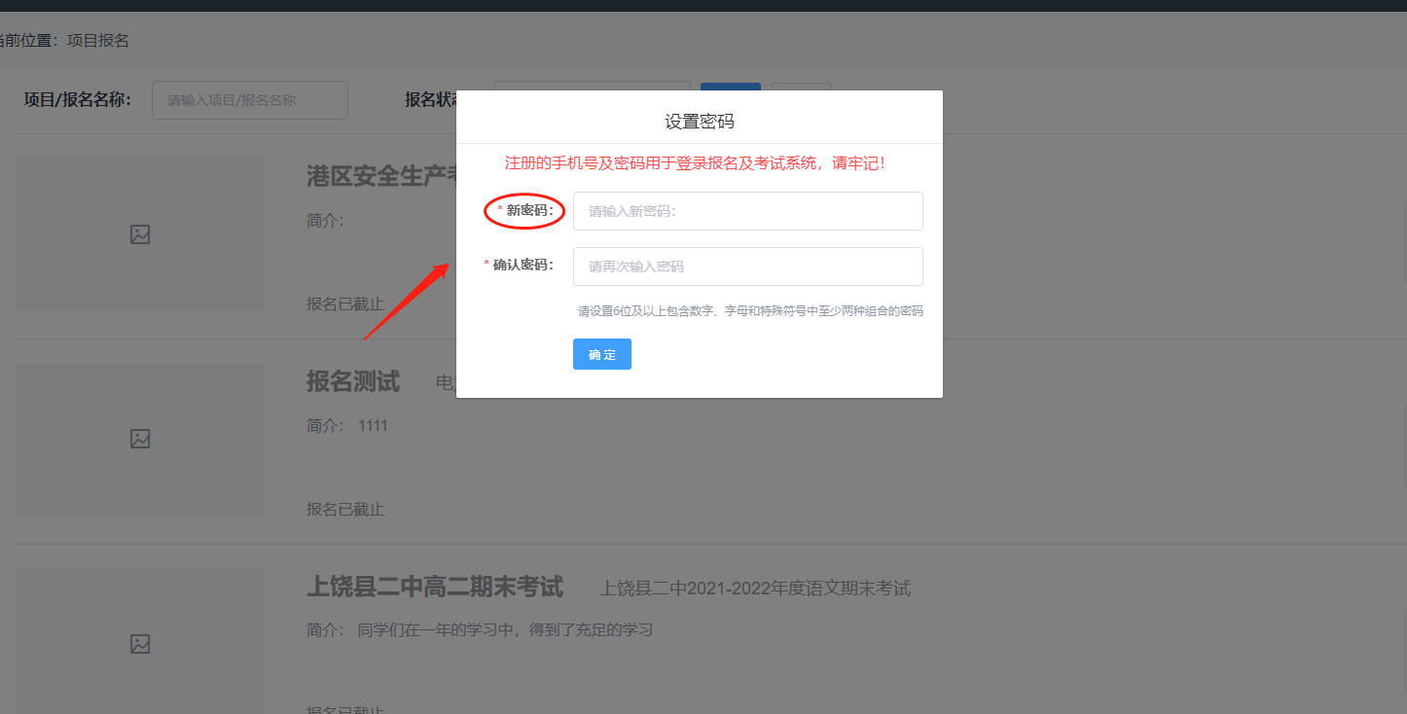
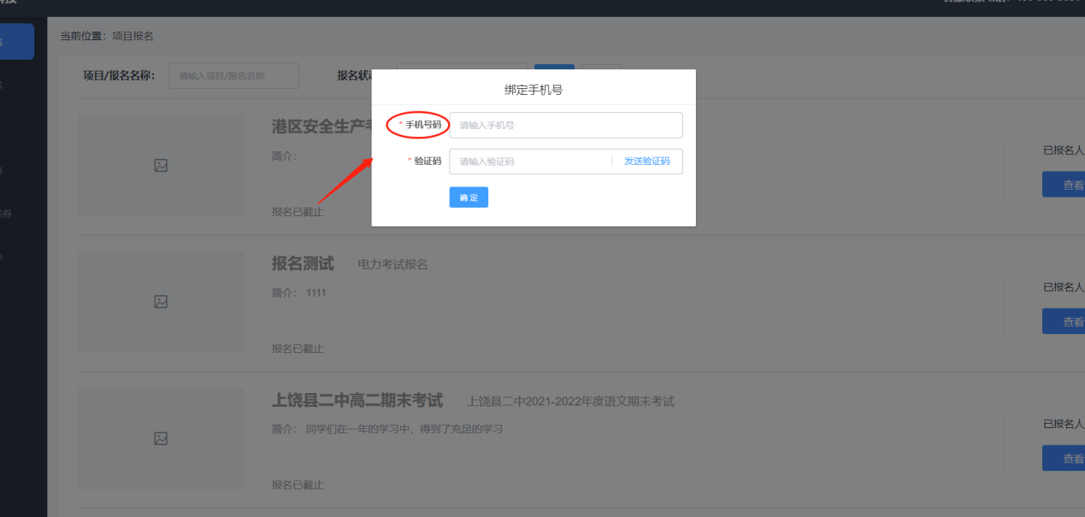

第二步、实名认证
1.在左下角找到个人中心---个人信息，点击实名认证，上传一张白底证件照
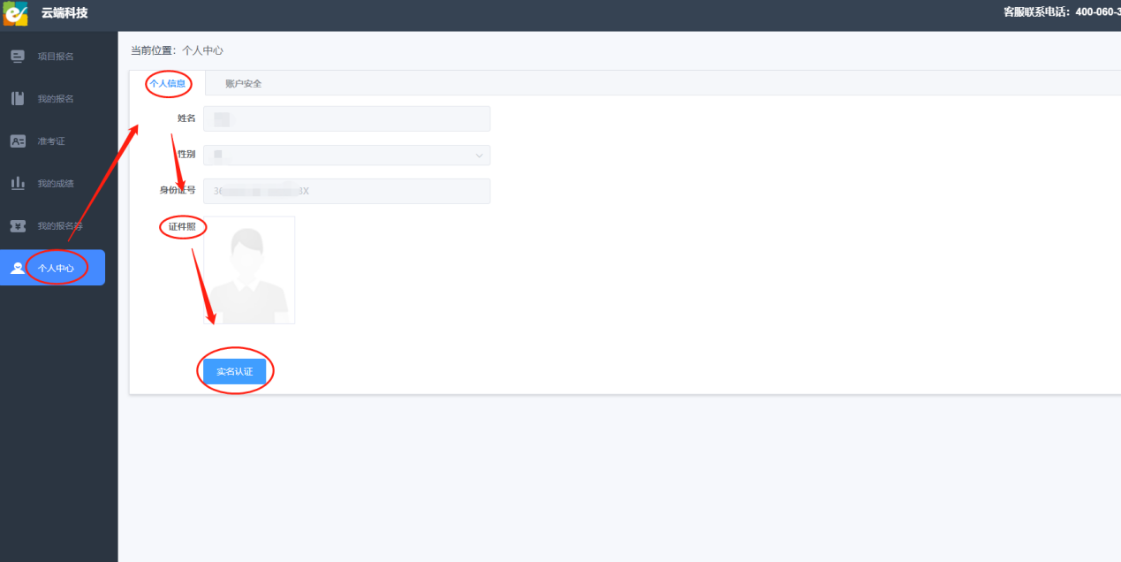

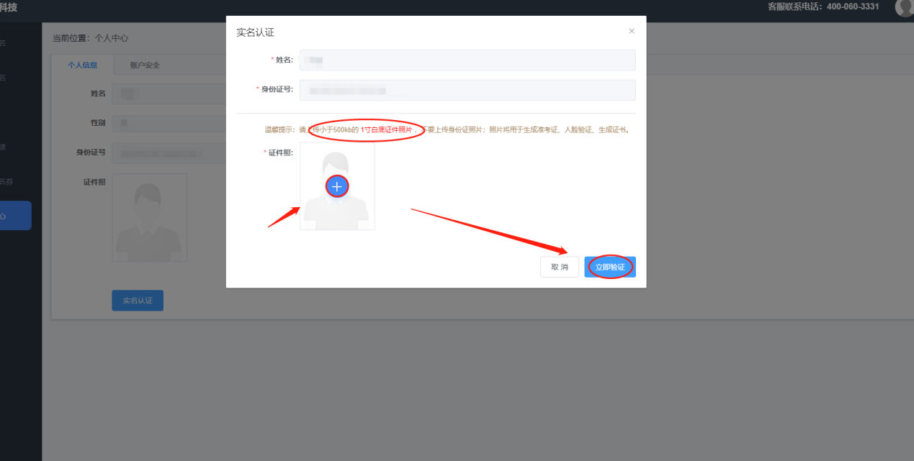
考生实名认证不通过的（实名认证通过不用管），需要考生上传本人证件照（和身份证照片类似，不能遮挡正脸），身份证正、反面照片进行人工审核，审核通过才能继续报名（人工审核通过会收到短信通知）。
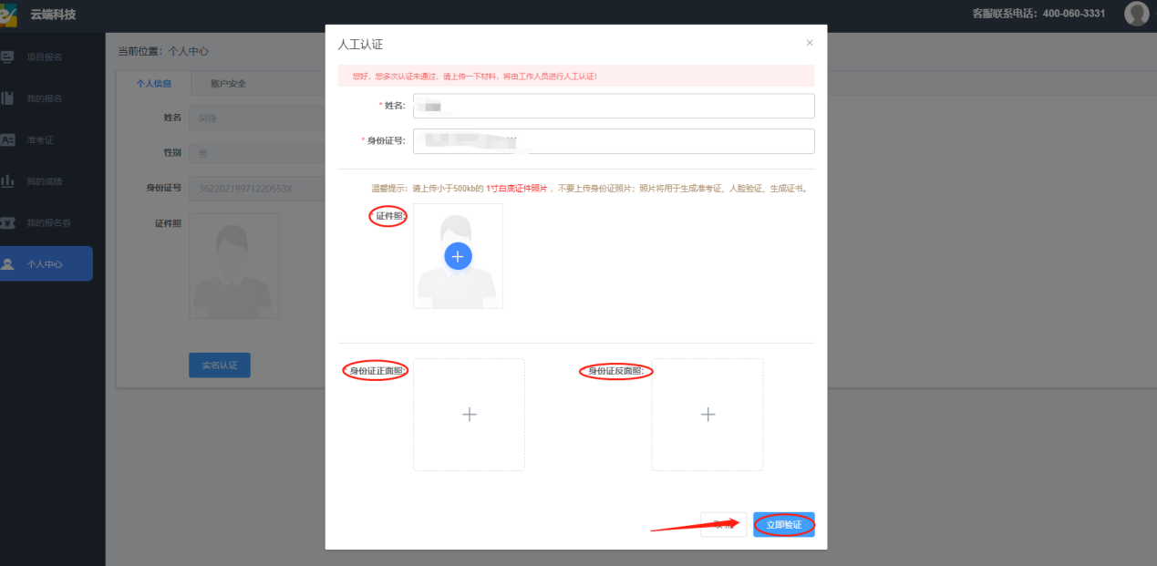

实名认证成功图片：
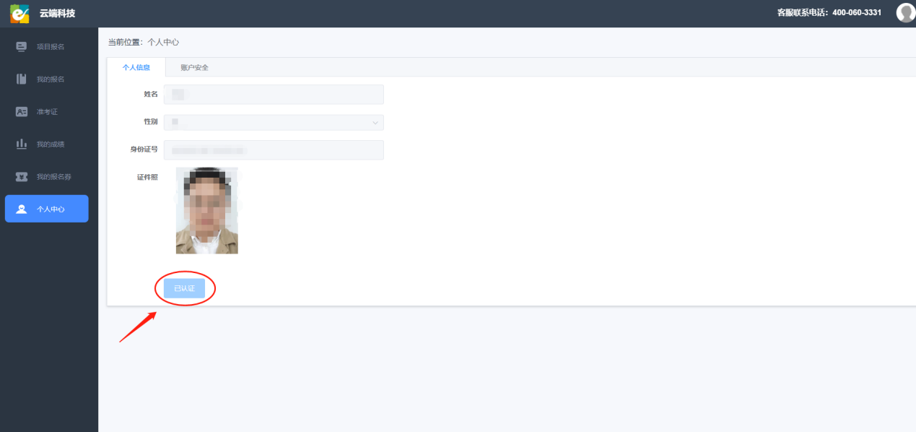

第三步、查看报名券
点开我的报名券确认是否有报名券，如果没有请及时联系右上角客服进行沟通确认
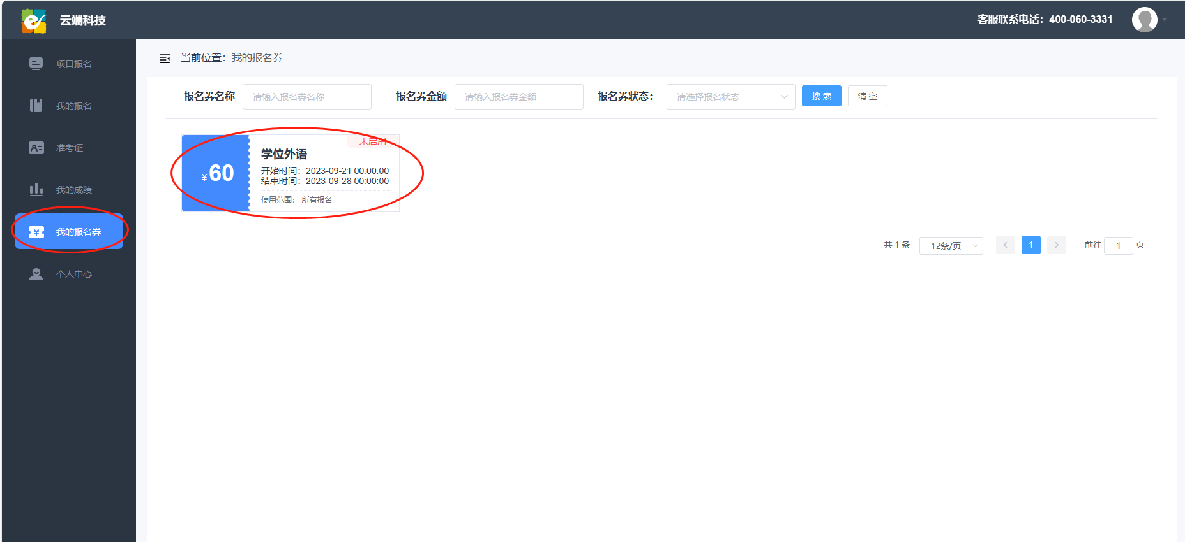

第四步、报名
1.点开项目报名，找到自己需要报名的考试，点击我要报名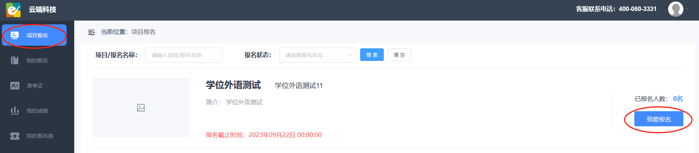
2.点击立即报名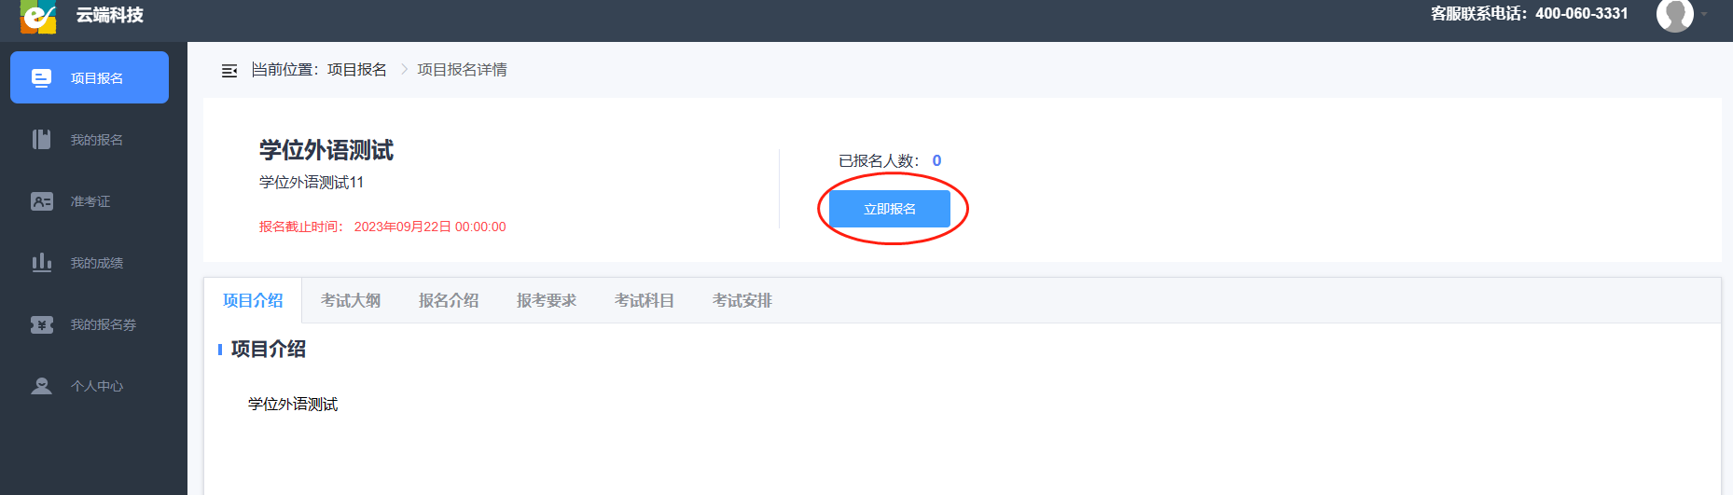
3.确认自己报名信息，确认无误后点击提交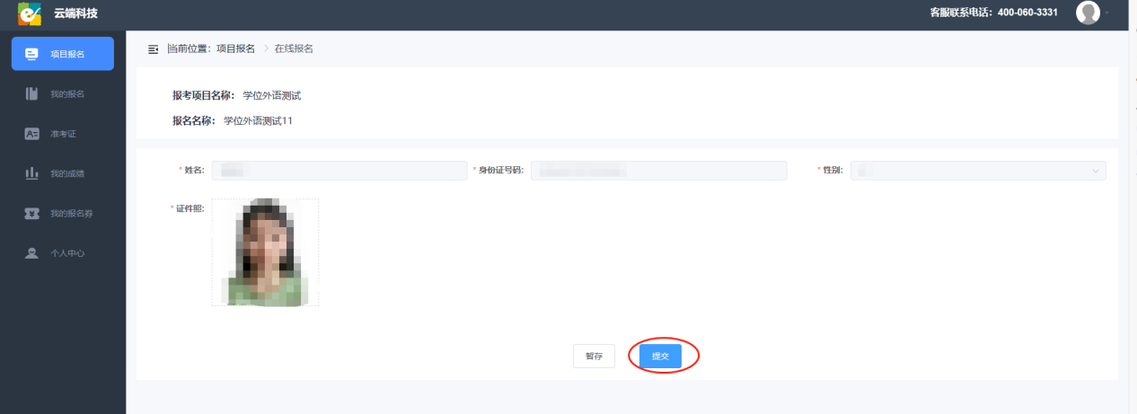4.提交后等待老师通过审核，通过审核会收到短信提醒
5.打开我的报名，显示待支付状态则表示审核通过，点击去支付
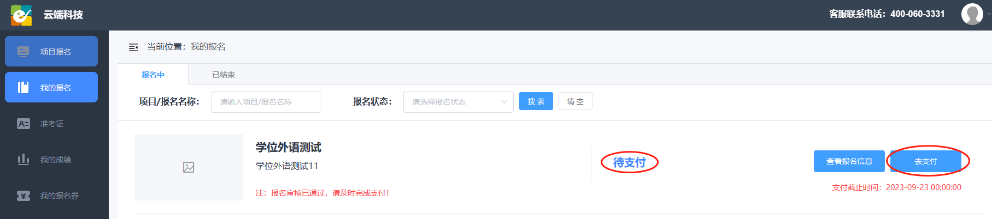
6.选择考区，选择支付方式（支付宝或者微信），选中报名券后会显示支付金额为0元，点击立即支付
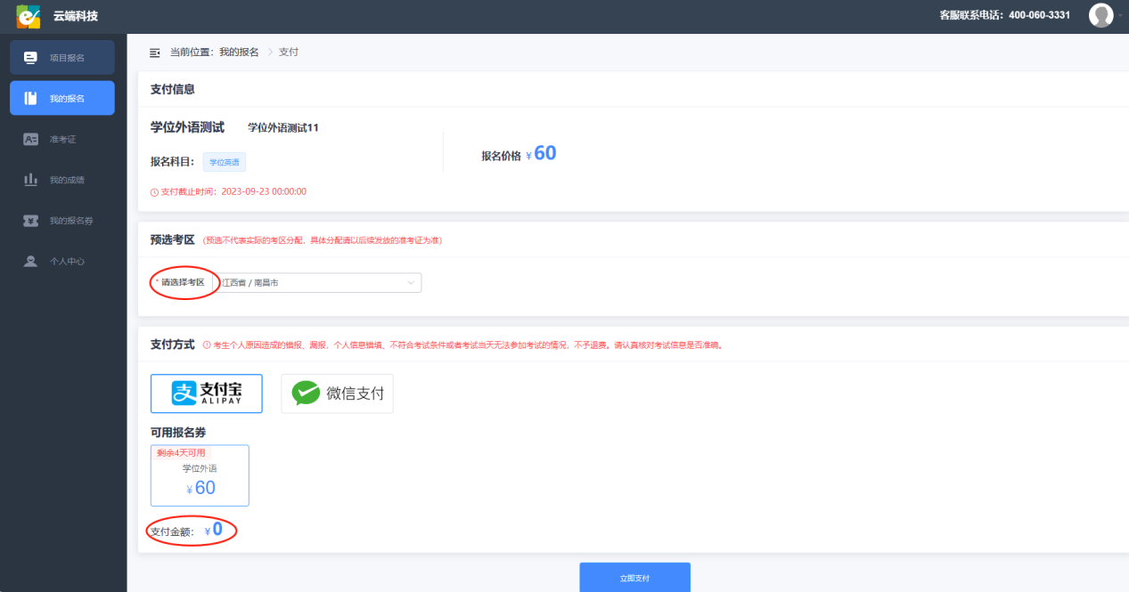
7.显示待发放准考证则报名成功